Cognome________________________________ Nome_________________________
Scuola ______________
data di nascita (gg/mm/aaaa)________________ tel._________________

Questa pagina è un facsimile di un elaborato formattato secondo le indicazioni presenti nel bando di partecipazione.

Gli elaborati dovranno essere redatti in formato elettronico o dattiloscritti. Per il formato elettronico si dovrà utilizzare il carattere "Times New Roman" (o altro carattere facilmente leggibile quale “Arial” o “Tahoma”) alla grandezza minima di 12 punti.

Gli elaborati dovranno avere una lunghezza massima di sei pagine di testo. Nelle prime due righe si dovranno indicare: cognome, nome, scuola, data di nascita e recapito telefonico. Il titolo del tema proposto non è necessario.
È possibile allegare all’elaborato due pagine supplementari contenenti fino a un massimo di otto figure. Le figure dovranno essere corredate di didascalie. Il riferimento a ciascuna delle figure dovrà essere indicato con chiarezza nel testo, inserendo, per esempio, la scritta (figura 1) nel punto del testo dove viene richiamata la figura 1 allegata.

Si ricorda che gli elaborati devono essere originali e, pena l’esclusione dalla competizione, non copiati da siti web e/o da libri/riviste.

Nel seguito trovate un esempio di pagina supplementare contenente due figure (Figura 1 e Figura 2).

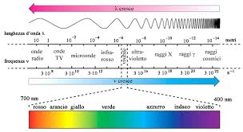 | Figura 1: Rappresentazione dello spettro elettromagnetico, che mette in evidenza  la porzione relativa alla "luce visibile" percepita dall'occhio umano.

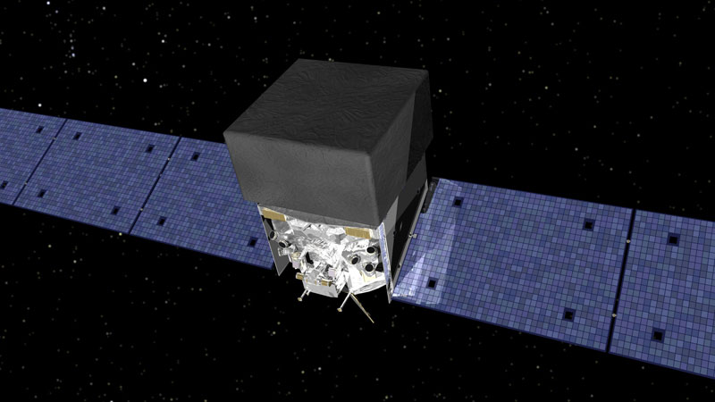
Figura 2 : Immagine del Fermi Gamma-ray Space Telescope, telescopio spaziale per la rilevazione dei raggi gamma, lanciato nel giugno 2008 e ancora in funzionamento

